 | 1 | 2 | 3 | 4 | 5 | 6 | 7 | 8 | 9 | 10
8 h 05  à  9 h 05 |  |  |  |  |  | 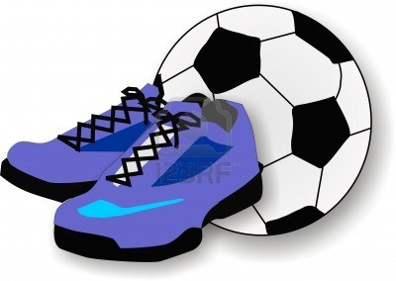 |  |  | 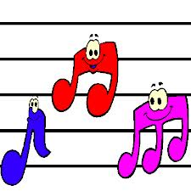
9 h 05  à  10 h 05 |  |  |  |  |  |  |  | 
Récréation S. 3
10 h 25  à  11 h 25 |  |  |  |  |  | 
Diner |  |  |  |  | S. Vélo
12 h 50  à  13 h 50 |  |  |  |  |  |  | CPPA
5 minutes de détente
13 h 55  à  14 h 55 |  |  |  |  |  |  | CPPA
S

